Presse-Information
2024-117

Schmitz Cargobull AG
Requirements Engineering von Schmitz Cargobull erneut mit dem IREB-Silberstatus zertifiziert

April 2024 – Das Requirements Engineering, eine Fachabteilung im Elektrik/Elektronik (E/E) Systems Engineering von Schmitz Cargobull, wurde zum zweiten Mal in Folge auch für das Jahr 2024 von der IREB (International Requirements Engineering Board) mit dem Silberstatus ausgezeichnet.
Diese Auszeichnung würdigt die hohe Qualifikation der Mitarbeiter im Bereich Requirements Engineering. Sie bestätigt ein professionelles Ermitteln, Kommunizieren, Validieren und Organisieren von Markt- und Fahrzeuganforderungen, um den Kunden eine hohe Qualität sowie effektive Mehrwerte zu bieten.

Requirements Engineering ist ein entscheidender Bestandteil der Entwicklungsprozesse bei Schmitz Cargobull. Von der Konzeption bis zur Serienreife arbeitet das Team eng mit dem Produktmanagement und der Produktarchitektur zusammen, um sicherzustellen, dass die Fahrzeuge dem Kunden effiziente und zuverlässige Mehrwerte liefern. Dabei werden strategische Anforderungen in Stakeholder-, System- und Subsystemanforderungen transformiert, um die Anforderungen des Marktes und der Fahrzeugentwicklung optimal umzusetzen.

Schmitz Cargobull hat in den letzten Jahren seine Technologiekompetenz verstärkt und den E/E-Bereich kontinuierlich weiter ausgebaut, um den wachsenden Anforderungen des Transport- und Logistikmarktes mit hochwertigen und zukunftsweisenden Lösungen gerecht zu werden.
Als Systementwickler und -anbieter kann Schmitz Cargobull seinen Kunden umfassende Lösungen aus einer Hand anbieten, darunter digitale Services, automatisierte Fahrzeughandhabung und innovative Produkte wie den vollelektrischen Kühlkoffer S.KOe COOL.

2024-117

Das IREB (International Requirements Engineering Board) ist eine Non-Profit-Organisation und der Entwickler des CPRE (Certified Professional for Requirements Engineering) Zertifizierungsmodell für Mitarbeiter aus den Bereichen Requirements Engineering, Business Analyse oder Software- und Systementwicklung.
Die Board-Mitglieder sind unabhängige und international anerkannte Experten aus Industrie, Beratung, Forschung und Lehre. Schmitz Cargobull hat den Silberstatus für das Jahr 2023 und jetzt erneut für das Jahr 2024 erhalten. Dieser Status wird vom IREB durch Zertifizierungsprüfungen überwacht und jährlich wiederholt. Die Erreichung des Gold-Status ist das nächste Ziel des Requirements Engineering Teams von Schmitz Cargobull.
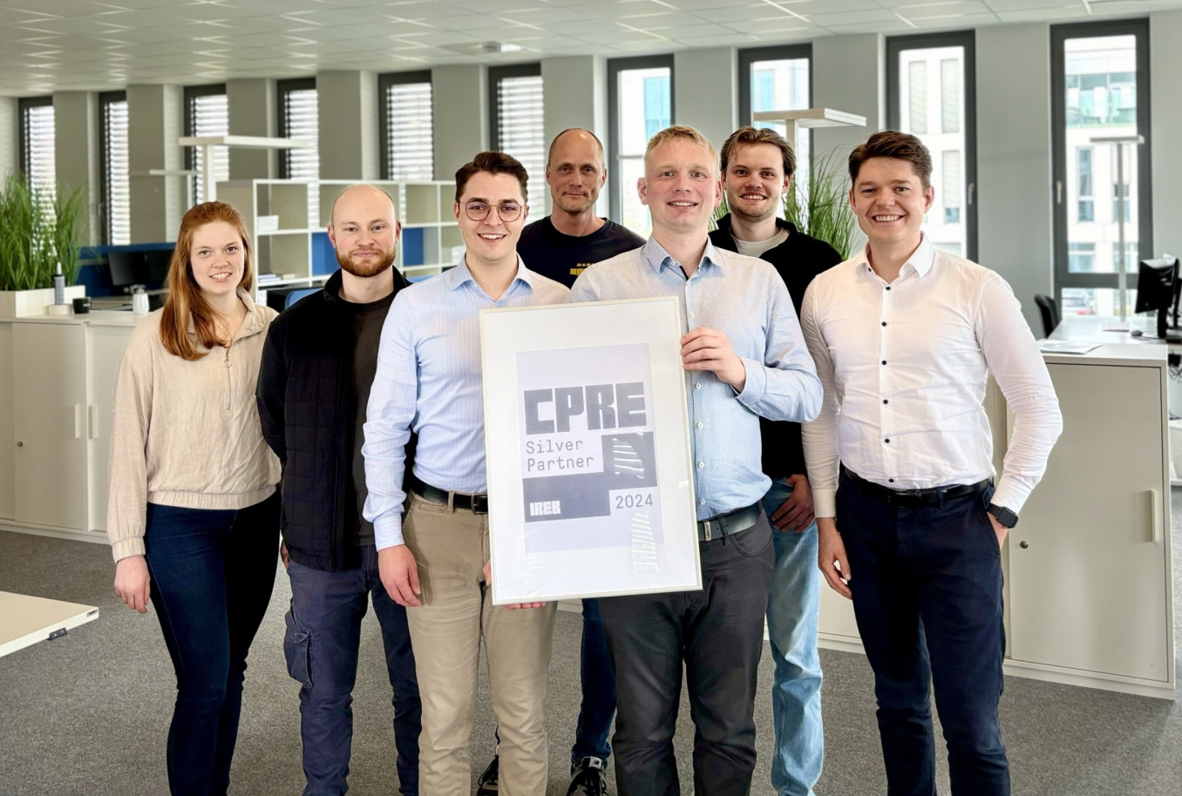
Bildunterschrift (v.l.): Anna Fißmann, Philipp Fremann, Fabian van den Boom, Thorsten Berg, Bernd Weyring (Head of Requirements Engineering), Leander Buyting, Maximilian Kemper

Über Schmitz Cargobull
Schmitz Cargobull ist führender Hersteller von Sattelaufliegern für temperierte Fracht, General Cargo und Schüttgüter in Europa und Vorreiter bei digitalen Lösungen für Trailer Services und verbesserte Konnektivität. Das Unternehmen stellt für den temperierten Güterverkehr zudem Transportkältemaschinen für Sattelkühlkoffer her. Mit einem ganzheitlichen Angebot von Finanzierung, Ersatzteilversorgung, Service-Verträgen, Telematiklösungen bis zum Gebrauchtfahrzeughandel unterstützt Schmitz Cargobull seine Kunden bei der Optimierung der Gesamtbetriebskosten (TCO) sowie der digitalen Transformation.
Schmitz Cargobull wurde 1892 im Münsterland (Deutschland) gegründet. Das familiengeführte Unternehmen produziert pro Jahr mit über 6.000 Mitarbeitern rund 60.000 Fahrzeuge und erwirtschaftete im Geschäftsjahr 2022/23 einen Umsatz von rund 2,6 Mrd. Euro. Das internationale Produktions-Netzwerk umfasst aktuell zehn Werke in Deutschland, Litauen, Spanien, England, Türkei, Slowakei sowie in Australien.

Das Schmitz Cargobull Presse-Team:
Anna Stuhlmeier +49 2558 81-1340 I anna.stuhlmeier@cargobull.com
Andrea Beckonert +49 2558 81-1321 I andrea.beckonert@cargobull.com
Silke Hesener +49 2558 81-1501 I silke.hesener@cargobull.com

